**Passo a Passo Publicação APP Flutter na loja (Android/iOS)**

**Configurando ID da Aplicação**

**Android**

Acessar o arquivo AndroidManifest.xml no seguinte caminho

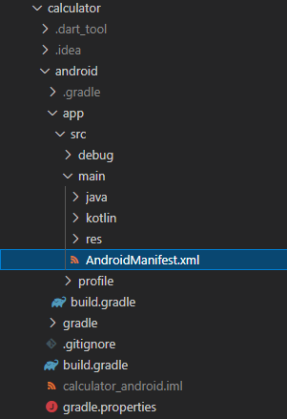

Defina o nome do projeto

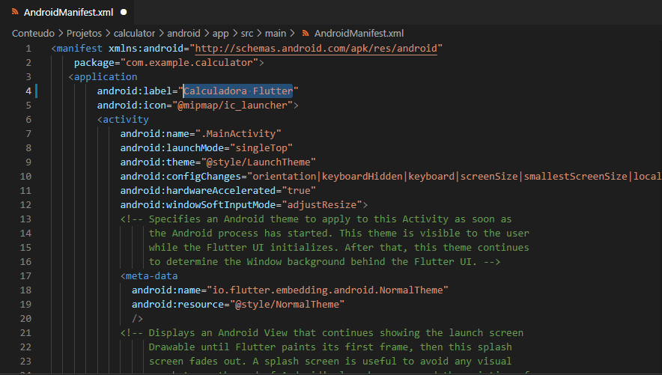

Pesquise os lugares onde o package é referenciado, pois a alteração a seguir devera ser efetuada em todos os lugares que o referencie.

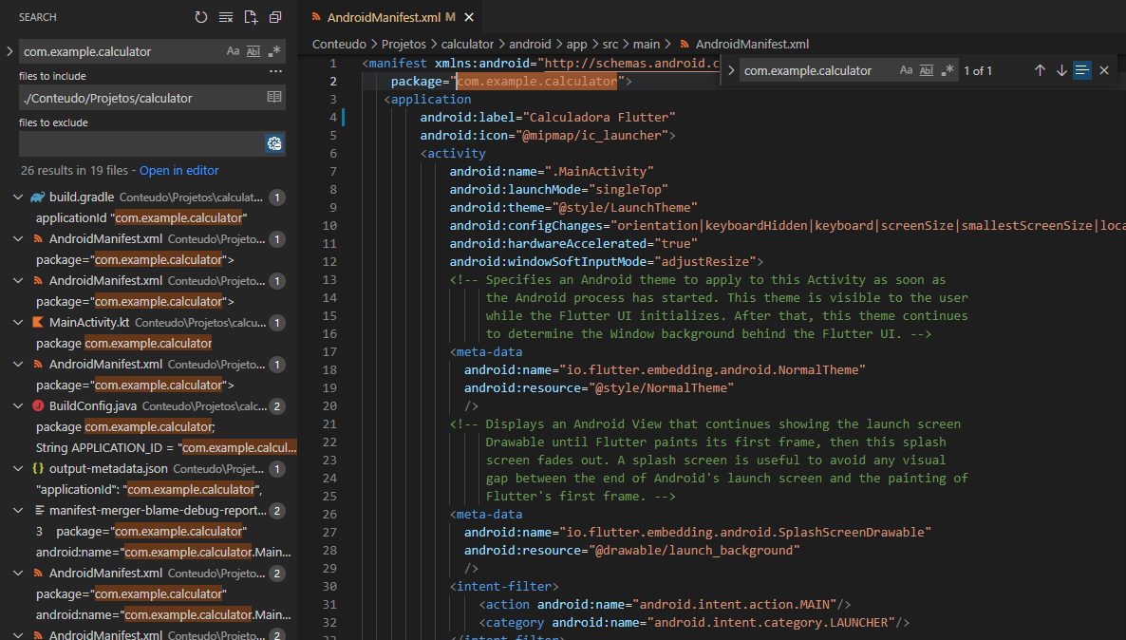

Defina o package, que será o id único da aplicação

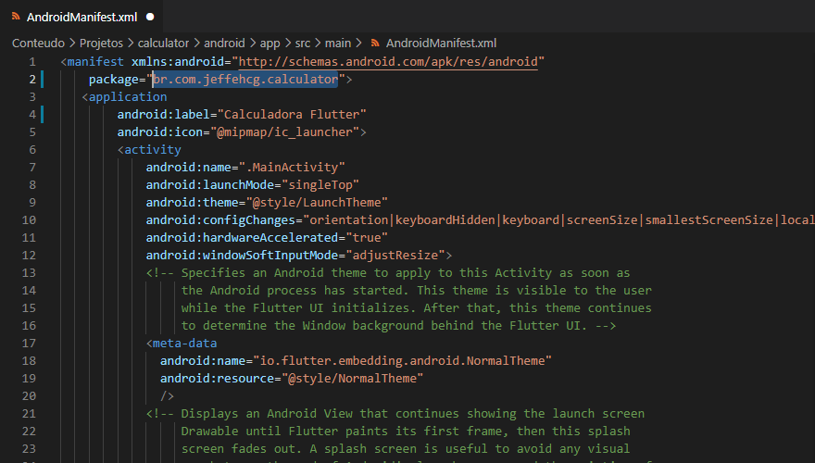

Agora acesse o seguinte arquivo, e defina o package igual ao definido anteriormente.

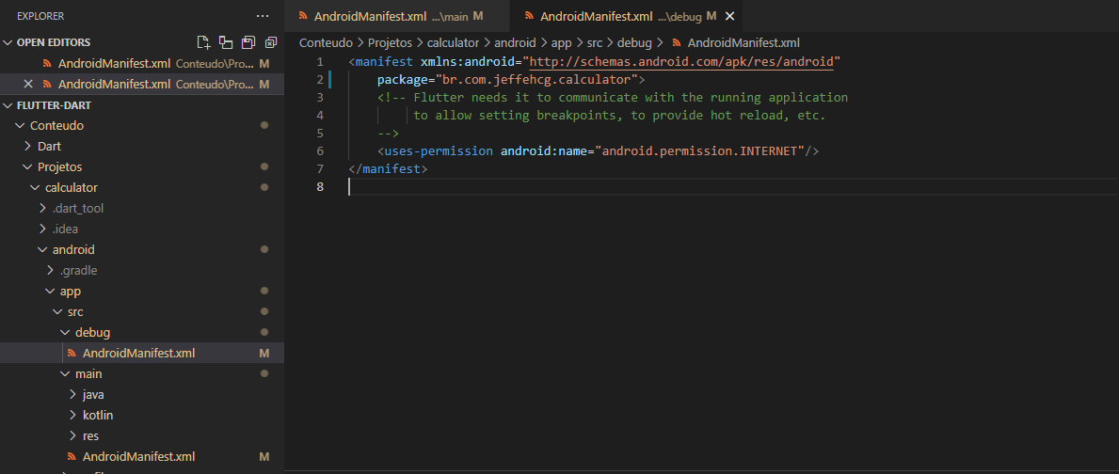

O próximo é o build.gradle

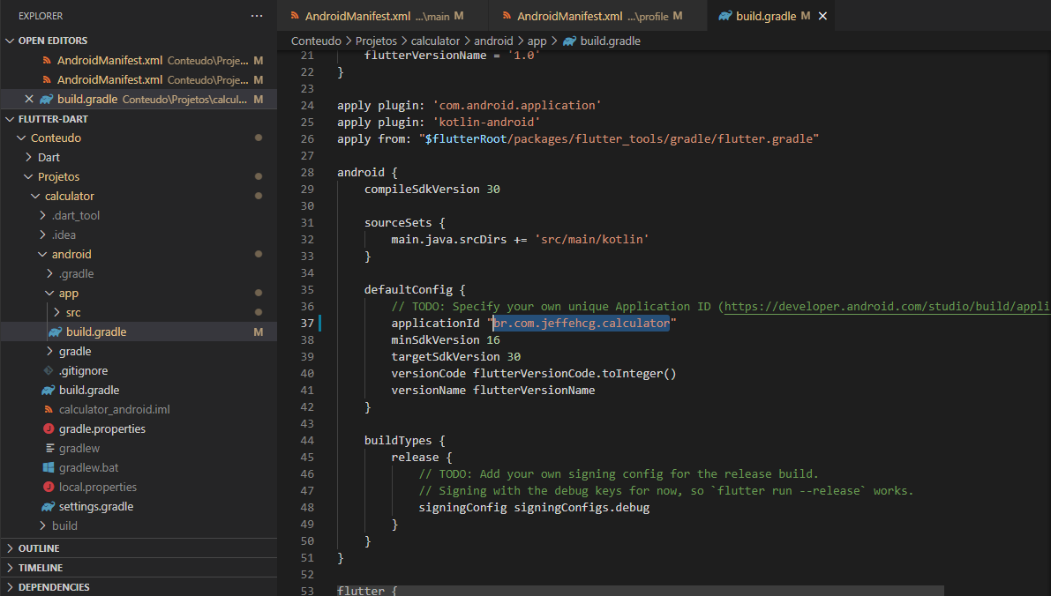

Nesse arquivo também é possível a versão mínima do android para aplicação, no caso esta na 16.

Próximo local a alterar o package é no arquivo MainActivity.kt

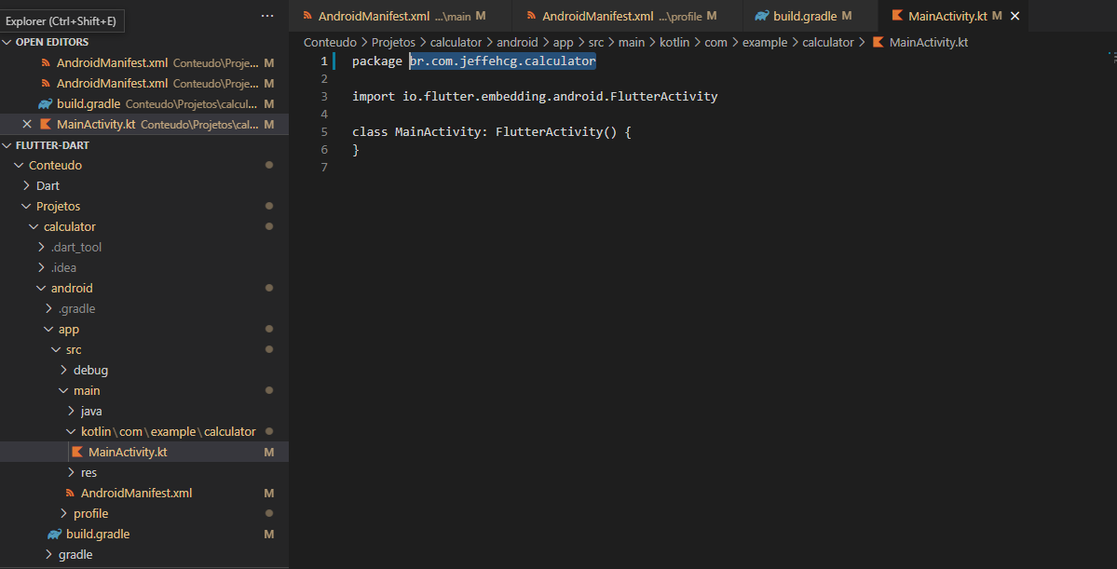

Agora no arquivo AndroidManifest.xml dentro de profile

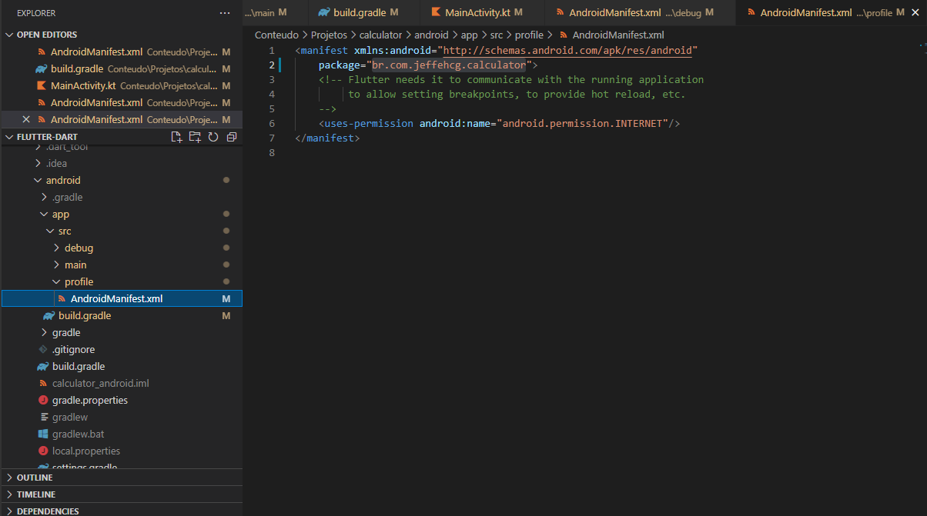

Após essas alterações efetue o redeploy da aplicação para ver se tudo irá funcionar corretamente.

**Observação importante** Durante a fase de desenvolvimento, quando a aplicação é buildada em modo de desenvolvedor, o flutter efetuar um merge de dois arquivos AndroidManifest.xml, um contido dentro da pasta debug, e outra dentro da pasta main.

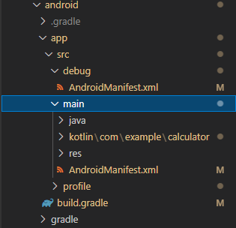

Porém quando e buildado para produção, é considerado apenas o arquivo contido na pasta main. Por tanto cuidado ao colocar configurações e permissões apenas no arquivo na pasta debug.

Por exemplo, no arquivo da pasta debug existe uma permissão para aplicação ter acesso a rede.

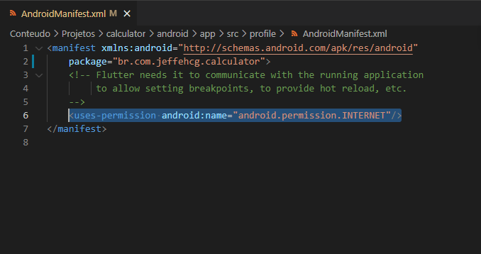

Caso sua aplicação precise acessar a rede para funcionar, adicione essa permissão também no arquivo contigo na pasta main.

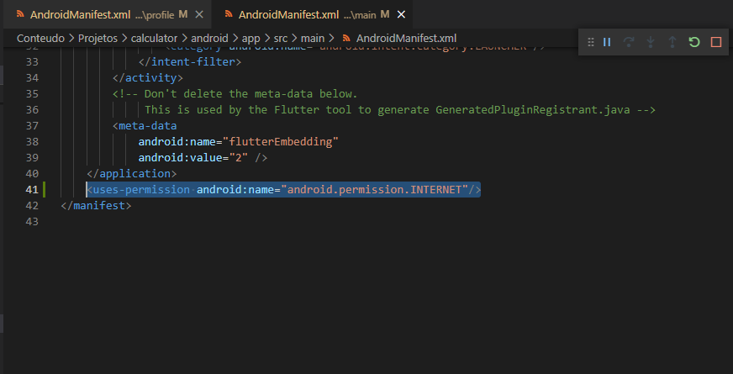

**iOS**

Abra a aplicação com o XCode

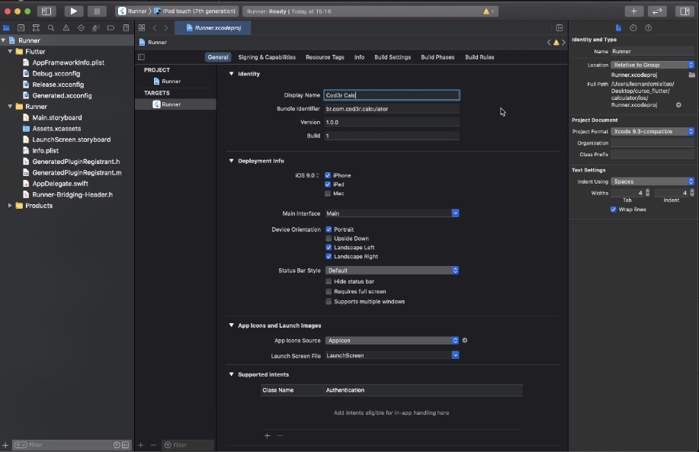

Defina o nome da aplicação, e o seu identificador único (Observação, os dados nesse print estão diferentes, pois peguei de um tutorial, não possuo um Mac).

**Adicionando Icones e Splash Screens**

Adicione a dependência “flutter_launcher_icons” ao projeto no arquivo pubspec.yaml

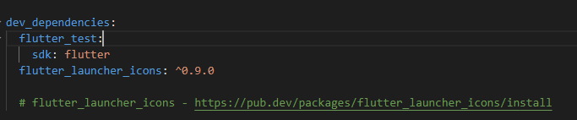

Observação, essa será uma dependência apenas de desenvolvimento, então adicione em dev_dependencies.

Crie uma pasta, e adicione os ícones desejados.

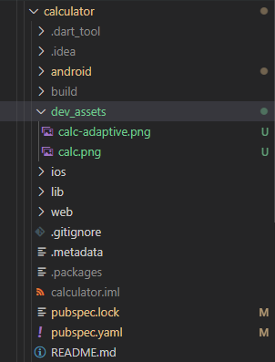

Adicione as configurações para que os ícones sejam gerados.

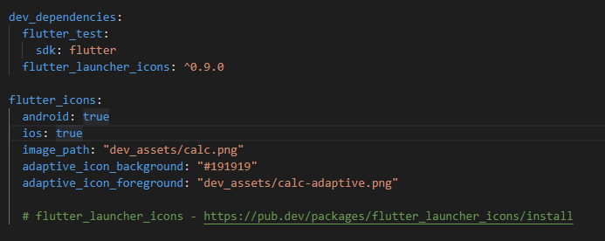

Após as configurações, execute o seguinte comando dentro do projeto para gerar as imagens dentro do projeto “flutter pub run flutter_launcher_icons:main”.

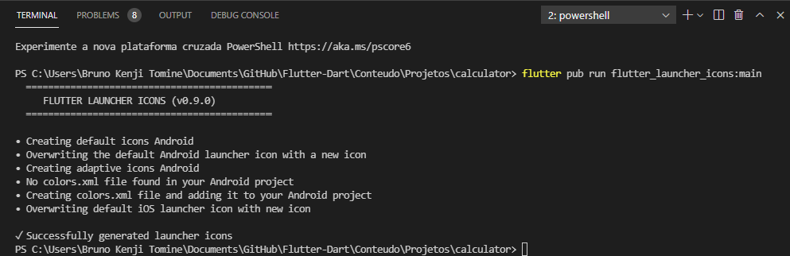

Agora dentro de res pode ser visto que os ícones foram configurados.

